|  |  |
| --- | --- |
| **江苏财会职业学院**  **宣传栏采购安装项目**  **（项目编号：JSCKXJ201607001）**  **询**  **价**  **文**  **件**  江 苏 财 会 职 业 学 院 制  2016年7月1日   1. **投标须知**   **前附表** | |
| 项号 | 内 容 规 定 |
| 1 | 工程名称：江苏财会职业学院宣传栏采购安装 |
| 工程地点：连云港市新海新区春晖路8号 |
| 合同估算价：人民币36000元 |
| 要求质量标准：合格 |
| 合同交货期要求：合同签订后 20 日历天内完成制作、运输及安装交付。 |
| 招标范围：江苏财会职业学院宣传栏采购安装（含制造、运输、安装、二次深化设计及售后服务并办理交钥匙手续等） |
| 2 | 资金来源：自筹，已落实 |
| 3 | 投标截止时间前须提供以下资料备查，未按要求提供资料或资料提供不全，资格审查不合格，资格审查资料复印件必须装订在投标文件中：  ①投标代理人的授权委托书原件；  ②投标单位营业执照（副本）（原件）；  ③企业资质等级证书（原件）：综合性广告企业三级及以上资质（综合服务类；媒体服务类；设计制作类）； |
| 4 | 招标控制价：本工程招标的控制价为36187.51元，**超过控制价的作废标处理。** |
| 5 | 投标文件要求：正本1份，副本3份。其正、副本都应装订成册，并在封面上正确标明“正本”、“副本”字样，投标文件中正、副本不一致时，以正本为准。投标人应将投标文件密封，并在封袋上写明招标人名称、工程名称及投标人名称；所有投标文件都必须加盖投标人公章。 |
| 6 | 投标文件递交截止及开标时间：2016年7月8日上午9：30 |
| 地点：江苏财会职业学院行政楼304室（连云港市新海新区春晖路8号） |
| 7 | 评标办法：经评审的最低投标价法。 |

**一、总 则**

（一）工程概况

**1.** 招标范围：江苏财会职业学院宣传栏采购安装（含制造、运输、安装、二次深化设计及售后服务并办理交钥匙手续等）

**2. 资格审查合格条件：**

2.1企业具备：**综合性广告企业三级及以上资质（综合服务类；媒体服务类；设计制作类）；**

2.2**具有独立的法人资格、提供营业执照或提供“三证合一”证照；**

2.3**针对本项目的法人授权委托书；**

2.4具有独立订立合同的能力；

2.5未处于被责令停业、投标资格被取消或者财产被接管、冻结和破产状态；

2.6企业没有因骗取中标或者严重违约以及发生重大工程质量、安全生产事故等违法违规问题，被有关部门暂停投标资格并在暂停期内的；

2.7其它投标方认为必要证明。

**本工程资格审查采用资格后审的方式，招标人将在开标后组织资格审查，资格审查时将根据以上原件审查。所有资格审查原件投标截止时间前一次性提交，投标截止时间后不再接收相关资料。**

**3.** 招标文件的约束力

投标人一旦购买了招标文件并参加投标，即被认为接受了本招标文件中的所有条款和规定。

**二、投标报价**

（三）本项目设有招标控制价，超过招标控制价为无效标。投标报价应是招标文件（包括合同条款及招标人提供的技术资料）、设计图纸所确定的招标范围内的全部工作内容的价格体现，应涵盖招标人在招标文件中所要求的所有工作内容。包含了所供的全部货物、材料、包装物、运杂费、卸货费、运输保险费、保管费、安装费（含安装材料费）、检测费、技术服务费、质保期内耗材费、政策性规定的各项费用以及投标人确认为需要发生的其它费用等。

（四）投标报价方式：

本项目采用综合单价（全费用综合单价）报价方式，该综合单价是指在单一货物价格基础上，将货物、材料、包装物、装车、卸车（含二次搬运至招标人指定的卸货地点）、劳务（含上下力费）、运输、保管费、配合、安装费（含安装材料费）、保险、检测、技术服务、验收、培训、质保期服务、利润、税金、各类规定风险以及招标文件明示或暗示的所有费用合理分摊在单一货物中的价格体现。投标人应充分考虑合同实施期间供货和各类材料的市场风险及政策性调整发生的各类费用，计入综合单价及总报价，一旦中标，投标人的最终全费用综合单价投标报价即为合同包死价，除合同另有约定外，价格不予调整。

**三、投标文件**

（五）招标投标文件组成。

①投标函；

②报价明细表；

③法定代表人授权书原件和授权代表身份证复印件；

④营业执照副本复印件（加盖公章）；

⑤投标人基本情况表；

⑥商务偏离表；

⑦其他相关技术材料。

**四、评标、定标**

（六）评标、定标工作由招标人组织进行。

（七）评标办法：本工程采用经评审的最低投标价法。

经评审的最低投标价法

1、定义：投标人的投标文件能够满足招标文件的实质性要求，并且经评审的投标价格最低的有效投标人应当确定为中标人，但是投标价格低于成本的除外。

2、本招标项目采用经评审的最低投标价法，评标委员会应当在有效投标文件中，按照评标价由低至高的次序向招标人推荐1至3名中标候选人，并标明排序。评标价相同及其它情形应以抽签方式确定排序。

3、本工程设有招标控制价随招标文件同时发布，投标报价高于招标控制价的作应当作无效标处理予以否决。

（八）定标：

中标价的确定：所有有效投标报价中的最低投标价。

中标人的确定：评标委员会应当在有效投标文件中，按照评标价由低至高的次序向招标人推荐1至3名中标候选人，并标明排序。评标价相同及其它情形应以抽签方式确定排序。

**如果评标委员会发现投标人报价过高，招标人可以选择重新招标，也可以直接采用竞争性谈判方式要求投标人进行再次报价。**

**五 合同**

甲方：  （招标单位）

乙方：            （供应商）

甲乙依照《中华人民共和国合同法》及其他有关法律、行政法规、遵循平等自愿、公平和诚实信用的原则，经友好协商共同确定以下合同条款，以资信守。

1.1本合同的总金额为人民币（大写）        元（¥     ）。

1.2本工程采用全费用综合单价报价。

**（一）验收**

1、甲方对乙方所交货物依照国家有关技术标准进行现场验收；须安装的，由乙方现场安装调试，性能达到技术要求的，给予签收，验收不合格的不予签收。

2、甲方应在货物安装调试完毕之日起一个月内验收完毕，并作出验收结果报告,验收时乙方必须在现场。

**（二） 交货期及交货方式**

1、交货期：合同签订后 20 日历天内完成制作、运输及安装交付。

2、交货方式：以货物运到甲方指定地点，须安装的，现场安装调试验收。

3、交货地点：招标单位指定地点

**（三） 付款方式**

1、本项目无预付款。安装后经验收合格付至合同价的80%，经审计后付至审定价的95%，质保期满后付清余款（无息）。

**（四）质量保证金**

合同价的5%，质量保证期为2年。

**（五） 违约责任**

1、工期每延误一天，承包人须按5000元/天向发包人支付违约金。

2、逾期超过10天仍不能交货的，甲方可解除双方的供货合同，造成甲方损失的，由乙方负责赔偿。

3、其他未尽事宜，双方签订合同时按合同法议定。

**（六）质量要求**

1、 质量保证：

为保证整个系统的品质，提高系统的可靠性，中标公示必须保证：

（1） 本次招标产品三年内不生锈。

（2） 采用先进的波峰焊生产线进行焊接。

（3） 经过严格培训的工程技术人员和生产线工人。

（4） 严格的工艺标准。

（5） 严格的质检体系。

2、工程维护：

（1）自工程验收合格（或提货）之日起，提供宣传栏12个月的免费保修。

（2）保修期过后，只收取维修工本费，实行终身维护及升级改造。

**（十）合同生效及其它**

1、合同经双方法定代表人或委托代理人签字加盖单位公章。

2、合同执行中，如需修改或补充合同内容，另签署的书面修改或补充协议作为主合同不可分割的一部分。

3、本合同一式陆份，甲、乙双方各执叁份，均具同等法律效力。

甲方（招标单位） ：                      乙方（供应商）：

法定代表人或委托代理人：           法定代表人或委托代理人：

地 址：                 地 址：

联系电话：                 联系电话：

开户银行： 开户银行：

开户名称： 开户名称：

银行帐号： 银行帐号：

签约地址：

签约日期： 年  月  日

**六 技术规范、参数要求**

**一、**技术规范：

本项目执行国家、行业颁布的相关标准,规范,规程,应执行之。

备注： 1、同类标准中若国家有新颁布实施的，按新标准执行。

2、若没有国颁标准的，按相应的行业标准执行。

二、技术参数：

宣传栏采用铰链反扣，隐形折页，减少箱体缝隙；箱体采用冲压箱板结构，使用防水橡胶条，不锈钢隐形锁，气动液压开启组件，箱体防水防尘；采用拼接工艺，做到现场无焊接。塑粉采用进口户外专用粉，保证十年色衰率低于5%。

一、顶 篷：

1、顶棚采用1.5mm镀锌钢板，酸洗磷化，表面静电喷塑处理。

2、顶棚内置（5*5cm镀锌方管），链接件。

二、立 柱：

1、柱采用2.0mm厚150mm×150mm镀锌钢方柱，热浸锌，表面喷户外静电喷塑处理。

2、立柱采用可调节活动钢板（10mm），用于校正平行。

3、柱与灯箱、顶部承托弓之间采用不锈钢螺栓联接。

三、箱 体

1、箱体采用1.5mm厚镀锌钢板，液压开启支撑，磷化，表面喷户外粉处理。

2、箱体内置密封胶条，隐形折页，加强钢板（箱体和外框都有的）

四、外 框：

1、外框采用1.5mm厚镀锌钢板板，磷化，表面喷户外粉处理。

2、钢化玻璃采用5.0mm厚透明钢化玻璃（台玻宣传栏专用钢化玻璃）。

3、钢化玻璃与外框的组合采用K型3×10防水、防尘垫胶，用锌板收压。

4、钢化玻璃上设渐变花边。

5、外框内部周边设画面安装凹槽。

五、箱体与外框的配合：

1、箱体与外框采用铰链反扣技术（隐形折页）。

2、箱体与外框的配合增设P型5×10防水，防尘密封胶条。

3、外框开启时采用液压撑杆固定，关闭时采用防盗隐形锁固定。 六 基础混凝土比例与浇灌：

1、混凝土比例：1：3：4。

2、混凝土分两次浇灌。 七、宣传栏有螺栓（除地脚螺栓外）均为不锈钢

**七 样式（清单另附）**

**一、样式图：**

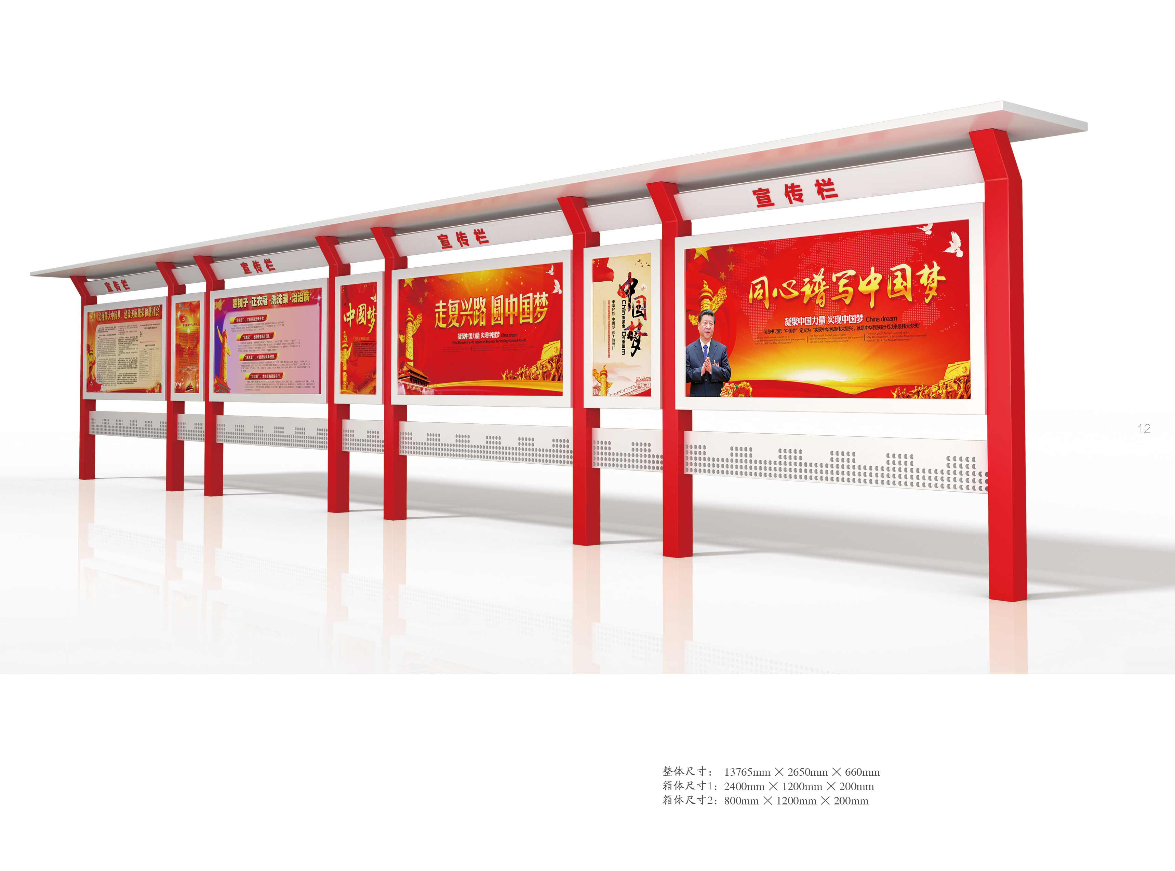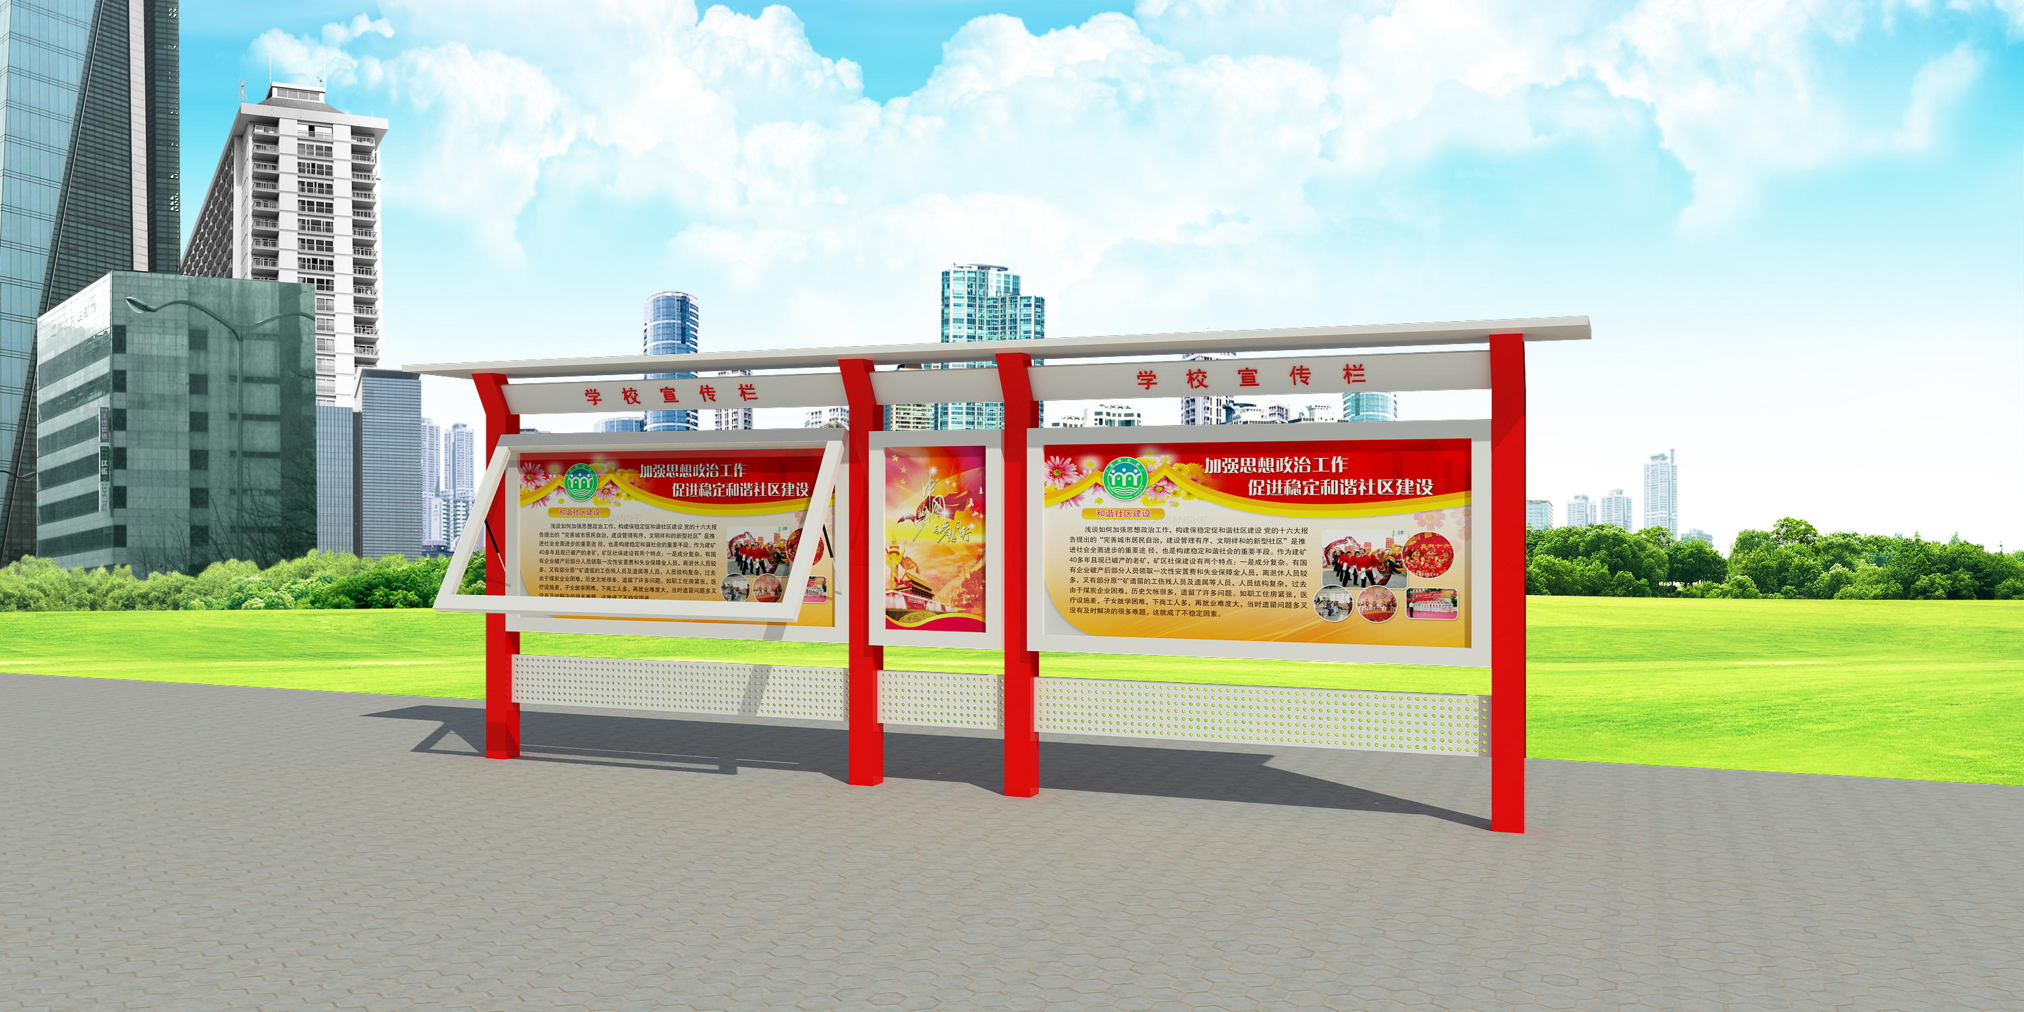

1. **尺寸图：**

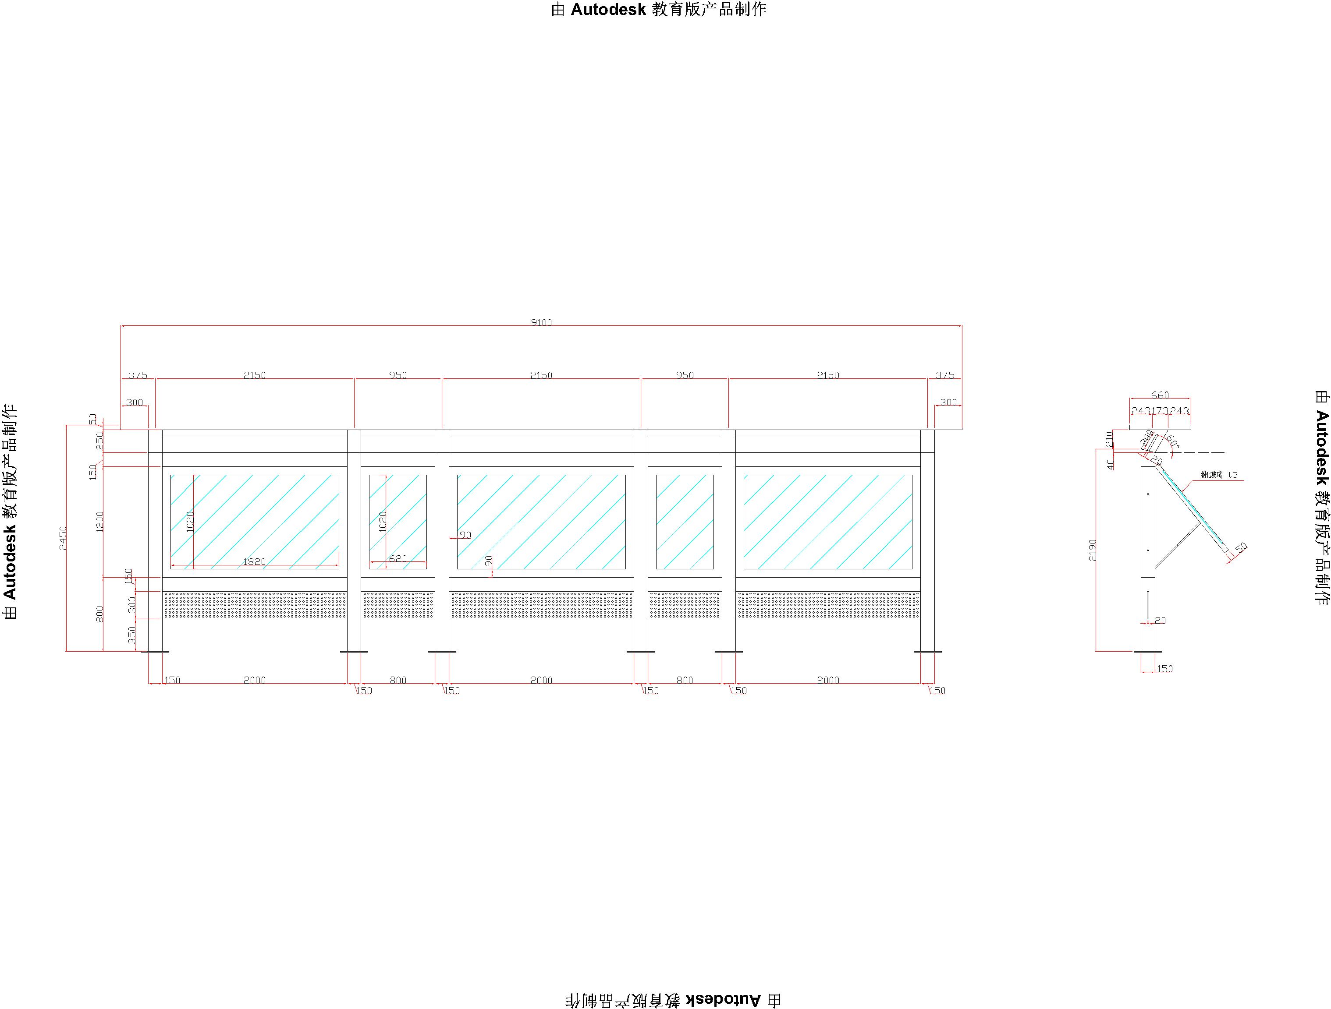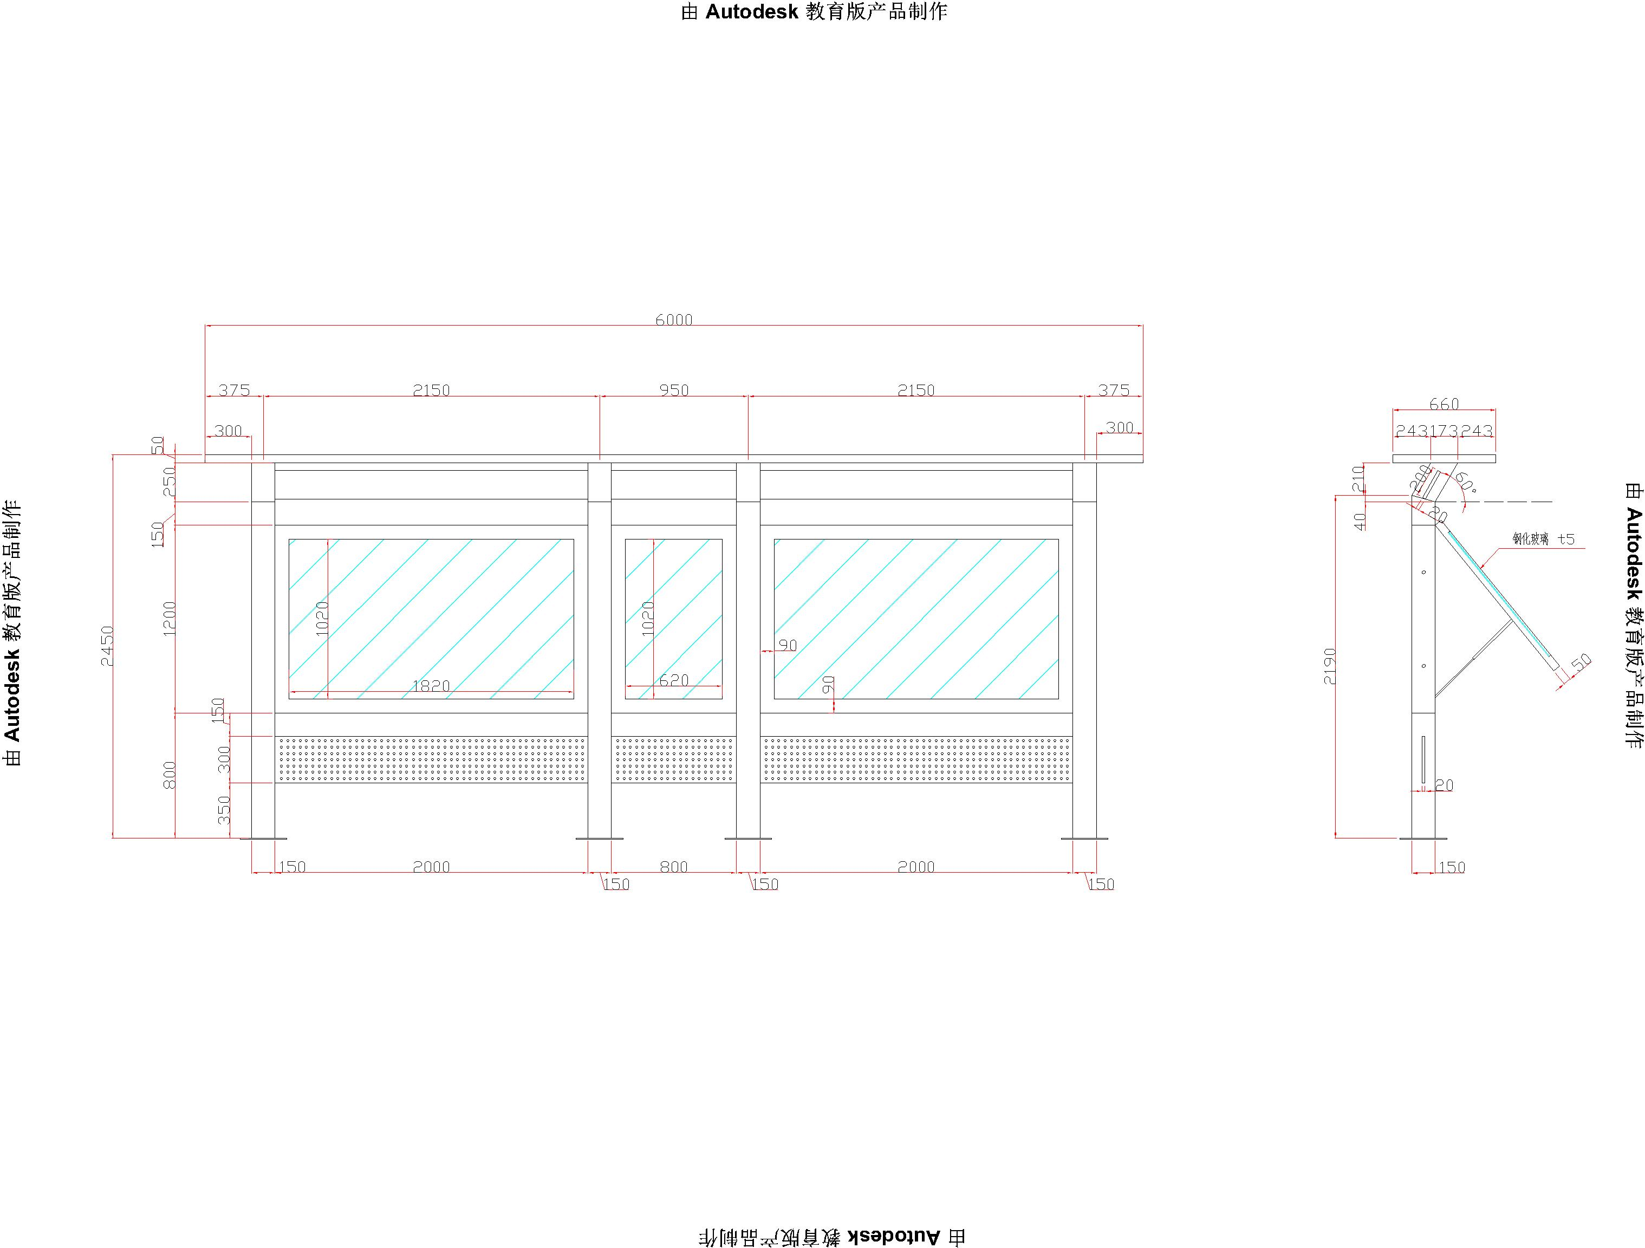

**八 投标文件格式**

**目 录**

一、 投标人资格证明文件

二、投标函

三、报价表

四、投标方案及投标产品偏差表

一、 投标人资格证明文件

1、法定代表人授权委托书

本授权委托书声明：我 （姓名）系 （投标单位名称）的法定代表人，现授权委托 （单位名称）的 （姓名）为我公司代理人，以本公司的名义参加项目的投标活动。代理人在开标、评标、合同谈判过程中所签署的一切文件和处理与这有关的一切事务，我均予以承认。

代理人无转委权，特此委托。

代理人： 性别： 年龄： 身份证号码 ：

单位： 部门： 职务：

单位：（法人盖章）：

法定代表：（签字）：

年 月 日

2、投标人资格调查表

1. 投标人名称及有关情况
2. 投标人名称：
3. 地 址： 电话：
4. 成立和注册日期：
5. 主管部门：
6. 公司性质：
7. 职工总人数：
8. 工程技术及管理人员数分别为：
9. 提供近期年度财务报表一份。

3、我们保证上述声明是真实的、正确的，并提供了全部能提供的资料和数据，我们同意如贵方要求出示进一步证明文件。

单 位（法人盖章）：

法人代表（签字）：

联系电话： 传 真：

年 月 日

3、招标文件要求投标人提交的其他投标资料

（本项无表格，需要时由招标人用文字形式提出）

二、投 标 函

我单位收到贵单位 招标文件，经详细研究，我们决定参加该项目招标活动并投标。为此，我方郑重声明以下诸点，并负法律责任。

1. 愿意按照招标文件中的一切要求，提供招标货物、施工等技术服务。
2. 投标总价为人民币（大写） 万元。
3. 我方提供的投标文件，正本一份，副本一份。
4. 如果我们的投标文件被接受，我们将履行招标文件中规定的每一项要求，按期、按质、按量完成任务。
5. 我们理解，最低报价不是中标的唯一条件，你们有选择投标者中标的权力。
6. 我们愿按《中华人民共和国合同法》履行自己的全部责任。
7. 我方同意按招标文件规定交纳投标保证金，遵守贵机构有关招标的各项规定。
8. 所有关于本标书的函电，请按下列地址联系。

9、本投标有效期为自开标日期起 日。

单 位（盖章）：

法人代表（签字）：

地 址： 电 话：

邮 编： 传 真：

开 户 行：

帐 号：

年 月 日

**三、报价表**

项目投标报价明细表

单位：元

详见清单

投标人：（公章）

法定代表人或授权委托人：（签字或签章）

日期： 年 月 日

1. 投标方案及投标产品偏差表

由投标人自行拟定。